第 10 章 凝聚态物理学简史

10.5 晶体管的发明
晶体管的发明是固体物理学理论指导实践的产物，也是科学家长期探索的结果。
早在 19 世纪中叶，半导体的某些特性就受到科学家的注意。法拉第观察到硫化银的电阻具有负的温度系数，与金属正好相反。史密斯（W.Smith）用光照射在硒的表面，发现硒的电阻变小。1874 年，布劳恩（F.Braun）第一次在金属和硫化物的接触处观察到整流特性。1876 年，亚当斯（W.G.Adams）和戴依（R.E.Day）发现硒的表面会产生光生电动势。
1879 年，霍尔（E.H.Hall）发现（后来以他的名字命名的）霍尔效应。对于金属，载流子是带负电的电子，这从金属中的电流方向所加磁场的方向以及霍尔电位差的正负可以作出判断。可是，也有一些材料显示出正载流子而且其迁移率远大于正离子，这正是某些半导体的特性。可是，所有这些特性电阻的负温度系数、光电导、整流、光生电动势以及正电荷载流子，都无法得到合理的解释。在 19 世纪物理学家面前，半导体的各种特性都是一些难解之谜。
然而，在没有揭示其导电机理之前，半导体的某些应用却已经开始了，而且应用得还相当广泛。
1883 年，弗立兹（C.E.Fritts）制成了第一个实用的硒整流器。无线电报出现后，天然矿石被广泛用作检波器。
1911 年，梅里特（E.Merritt）制成了硅检波器，用于无线电检波。1926 年左右，锗也用于制作半导体整流器件。这时，半导体整流器和光电池都已成为商品。人们迫切要求掌握这些器件的机理。然而，作为微观机制理论基础的量子力学，这时才刚刚诞生。
电子管问世之后，获得了广泛的应用。但是电子管体积大、耗电多、价格昂贵、寿命短、易破碎等缺点，促使人们设法寻找能代替它的新器件。早在 1925 年前后，已经有人在积极试探有没有可能做成像电子管一样，在电路中起放大作用和振荡作用的固体器件。
人们设想，如果在半导体整流器内“插入”一个栅极，岂不就能跟三极真空管一样，做成三极半导体管了吗？可是，如何在只有万分之几厘米的表面层内安放“栅板”呢？
1938 年，德国的希尔胥（R.Hilsch）和 R.W.波尔（R.W.Pohl）在一片溴化钾晶体内成功地安放了一个栅极，如图 10 – 3。可惜，他们的“晶体三极管”工作频率极低，只能对周期长达 1 秒以上的信号起作用。
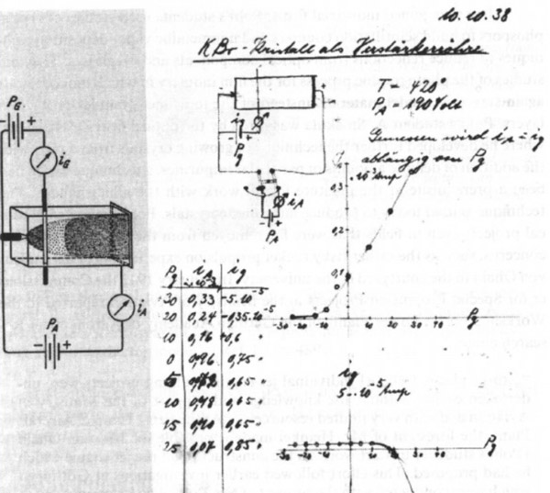
图 10 – 3 希尔胥和波尔的溴化钾晶体放大实验记录
在美国贝尔实验室工作的布拉顿（W.H.Brattain）和贝克尔（J.A.Becker）1939 年和 1940 年也曾多次试探实现固体三极管的可能性，都以失败告终。成功的希望在哪里？有远见的人们指望固体物理学给予理论指导。
上节我们说过，A.H.威尔逊在 1931 年提出了固体导电的量子力学模型，用能带理论能够解释绝缘体、半导体和导体之间的导电性能的差别。接着在 1932 年，他在这一基础上提出了杂质（及缺陷）能级的概念，这是认识掺杂半导体导电机理的重大突破。
1939 年，苏联的达维多夫（А.С.Давыдов）、英国的莫特（Mott）、德国的肖特基（W.Schottky）各自独立地提出了解释金属-半导体接触整流作用的理论。达维多夫首先认识到半导体中少数载流子的作用，而肖特基和莫特提出了著名的“扩散理论”。
至此，晶体管的理论基础已经准备就绪，关键在于如何把理论和实践结合在一起。1945 年 1 月在美国贝尔实验室成立的固体物理研究组出色地做到了这一点。
上面提到的布拉顿就是这个组的成员之一。他是实验专家，从 1929 年起就在贝尔实验室工作。另有一位叫肖克利（B.Shockley）是理论物理学家，1936 年进入贝尔实验室。
1945年夏，贝尔实验室决定成立固体物理研究组，其宗旨就是要在固体物理理论的指导下，“寻找物理和化学方法，以控制构成固体的原子和电子的排列和行为，以产生新的有用的性质"。这个组共有 7 人，组长是肖克利，另外还有半导体专家皮尔逊（G.L.Pearson）、物理化学家吉布尼（R.B.Gibney）、电子线路专家摩尔（H.R.Moore）。最关键的一位是巴丁，他也是理论物理学家，1945 年刚来到贝尔实验室，是他提出的半导体表面态和表面能级的概念，把半导体理论又提高了一步，使半导体器件的试制工作得以走上正确的方向。
贝尔实验室的另外几位专家：欧尔（R.S.Ohl）和蒂尔（G.K.Teal）等致力于硅和锗的提纯并研究成功生长大单晶锗的工艺，使固体物理研究组有可能利用新的半导体材料进行实验。肖克利根据莫特-肖特基的整流理论，并且在自己的实验结果之基础上，作出了重要的预言。他认为，假如半导体片的厚度与表面空间电荷层厚度相差不多，就有可能用垂直于表面的电场来调制薄膜的电阻率，从而使平行于表面的电流也受到调制。这就是所谓“场效应”，是以后的场效应管的理论基础。可是，当人们按照肖克利的理论设想进行实验时，却得不到明显的效果。后来才认识到，除了材料的备制还有缺陷之外，肖克利的场效应理论也还不够成熟。
表面态的引入，使固体物理研究组的工作登上了一个新的台阶。他们测量了一系列杂质浓度不同的 p 型和 n 型硅的表面接触电势，发现经过不同表面处理或在不同的气氛中，接触电势也不同，还发现当光照射硅的表面时，其接触电势会发生变化。接着，他们准备进一步测量锗、硅的接触电势跟温度的关系。就在为了避免水汽凝结在半导体表面造成的影响，他们把样品和参考电极浸在液体（例如可导电的水）中时意外的情况出现了。他们发现，光生电动势大大增加，改变电压的大小和极性，光生电动势也随之改变大小和符号。经过讨论，他们认识到，这正是肖克利预言的“场效应”。
巴丁提出了一个新方案。他们用薄薄的一层石蜡封住金属针尖，再把针尖压进已经处理成 n 型的 p 型硅表面，在针尖周围加一滴水，水与硅表面接触。带有蜡层的针同水是绝缘的。正如他们所预期的，加在水和硅之间的电压，会改变从硅流向针尖的电流。这一实验使他们第一次实现了功率放大。后来，用 n 型锗做实验，效果更好。然而，这样的装置没有实用价值，因为水滴会很快被蒸发掉。由于电解液的动作太慢，这种装置只能在 8 赫以下的频率才能有效地工作。
图 10 – 4 功率放大效应的实现
弹簧
金箔
缝
聚苯乙烯
控制
电压
金箔
P 型锗
N 型锗
基极
三角片
I_{C}
I_{C}
V₁
V₂
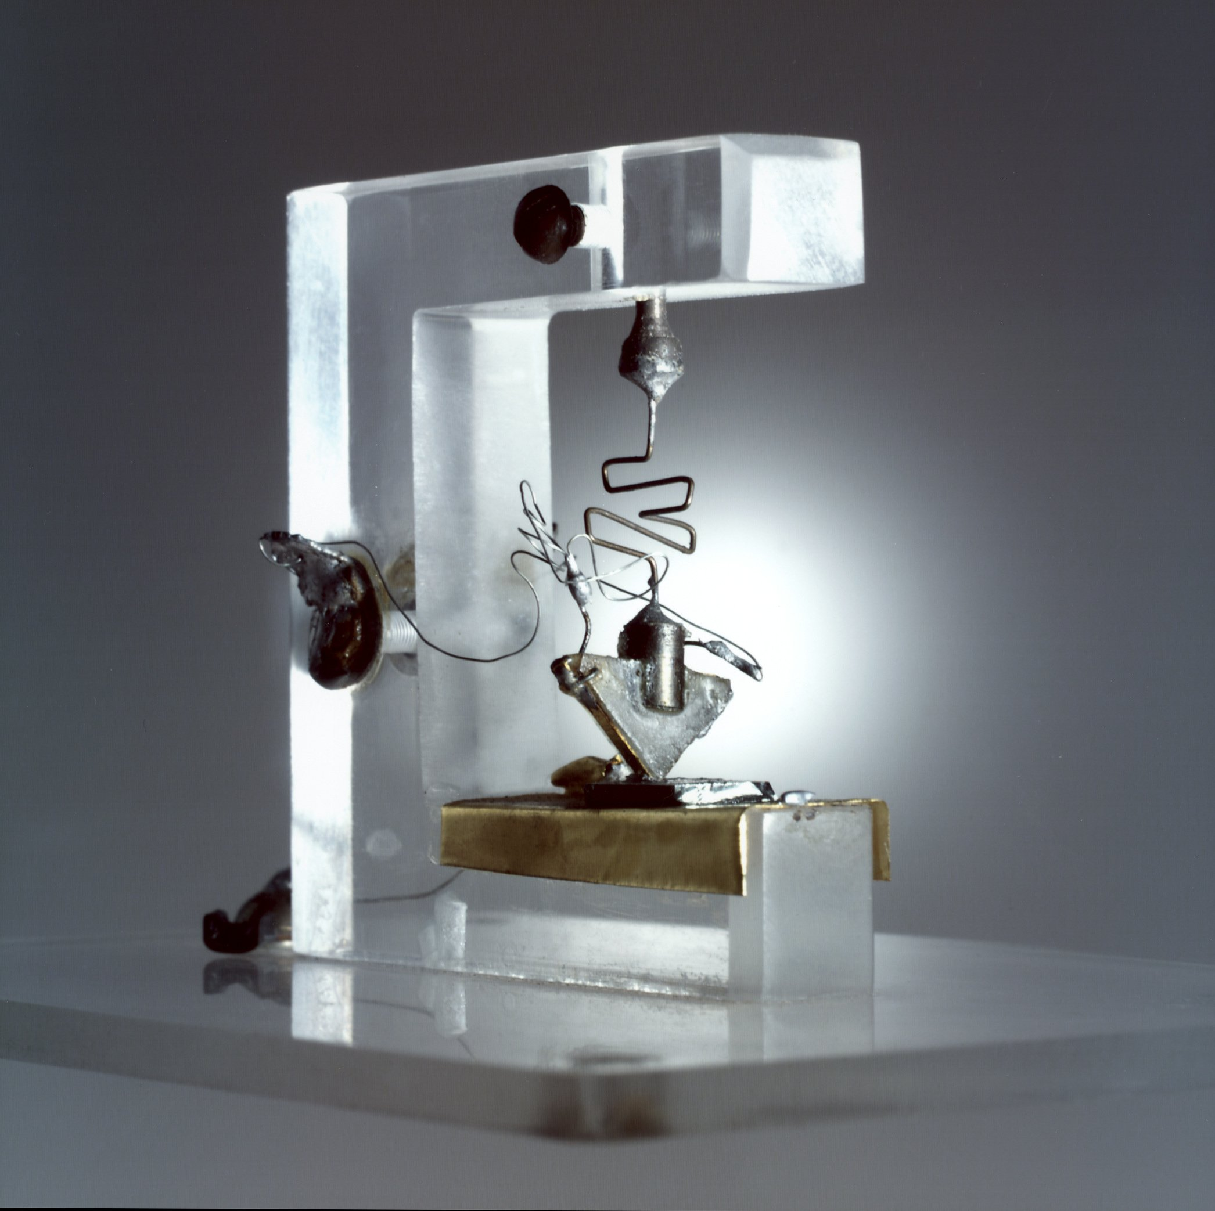
图 10 – 5 最初的晶体管
他们发现，在电解液下面的锗表面会形成氧化膜，如果在氧化膜上蒸镀一个金点作为电极，有可能达到同样的目的。然而，这一方案实现起来也有困难。
最后，他们决定在锗表面安置两个靠得非常近的触点，近到大约 5×10⁻³ 厘米的样子。而最细的导线直径却有 10×10⁻³ 厘米。实验能手布拉顿想出了一条妙计。他剪了一片三角形的塑料片，并在其狭窄而平坦的侧面上牢固地粘上金箔。然后用刀片从三角形塑料片的顶端把金箔割成两半。再用弹簧加压的办法，把塑料片和金箔一起压在锗片上，如图 10 – 4。于是，他们在 1947 年 12 月 23 日做成了世界上第一只能用于音频的固体放大器，这就是点接触型晶体管。这一天布拉顿的实验室日志如图 10 – 6。
接着，肖克利又想出了一个方案。他把 n 型半导体夹在两层 p 型半导体之间。1950 年 4 月根据这一方案做成了结型晶体管。
晶体管的发明，是电子学发展的一个重要里程碑。
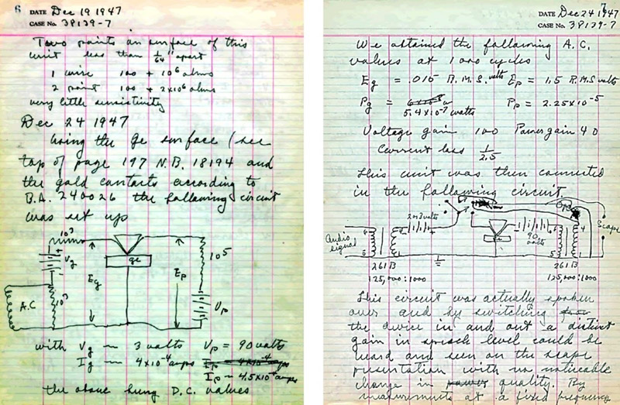
图 10 – 6 1947 年 12 月布拉顿的实验室日志
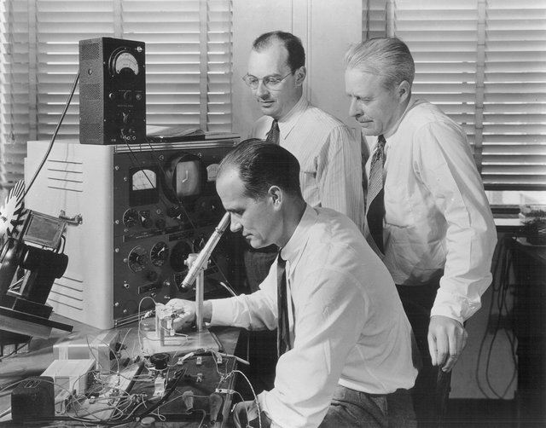
图 10 – 7 巴丁（左边站立者）和布拉顿（右边站立者）正在看肖克利观察显微镜

